รายงานโครงงานในรายวิชา การพัฒนาโปรแกรมประยุกต์สำหรับอุปกรณ์เคลื่อนที่
ภาคเรียนที่ 1 ปีการศึกษา 2569

ชื่อกลุ่ม/โปรเจ็ค
แอพแชท/chat with friends

รายชื่อสมาชิก
016830641014-8 ศุภณัฐ ชมศรี
016830641016-3 ณัฐภัทร เลาว้าง

แรงบันดาลใจ / ที่มาของโครงงาน
ที่มาของโครงงานนี้เริ่มจากผู้จัดทำอยากลองทำแอปแชทไว้คุยกับเพื่อนแบบง่าย ๆ ที่เปิดเร็ว ไม่หน่วง และไม่มีฟังก์ชันรกตาเหมือนแอปทั่วไป จึงได้นำความรู้เรื่องการเขียนแอป Flutter ร่วมกับระบบฐานข้อมูลคลาวด์ มาสร้างเป็นแอปแชทเล็ก ๆ ที่สองเครื่องสามารถส่งข้อความหากันได้จริงแบบทันที

อธิบายการทำงานของโปรแกรม
แอปพลิเคชันนี้ออกแบบมาเพื่อใช้พูดคุยส่งข้อความแบบ
เรียลไทม์ โดยแบ่งการทำงานออกเป็น 5 ส่วนหลัก คือ
1. ล็อคอิน
2.หน้าลงทะเบียนใช้งาน โดยผู้ใช้ต้องกรอกข้อมูลเพื่อลงทะเบียนเพื่อเข้าใช้งานงาน
3. รายชื่อเพื่อน
4. หน้าแชท โดยให้ผู้ใช้ 2 คนพิมพ์คุยกัน
5. โปรไฟล์ โดยให้ผู้ใช้เปลี่ยนชี่อและออกจากระบบ

เครื่องมือที่ใช้
github และ supabase

Prompt AI ที่ใช้
ช่วยสอนพร้อมบอกวิธีทำแอพแชททั่วไปแค่คุยกับคนที่รู้จัก ทำแอปมือถือ(Android) ทำบนgithub เรียนComputer Science อันนี้คือแผนที่จะทำ
1. ระบบบัญชีผู้ใช้ สมัครสมาชิก เข้าสู่ระบบ และออกจากระบบ
2. ระบบแชทแบบเรียลไทม์ ส่งและรับข้อความโดยไม่ต้องรีเฟรชหน้าจอ
3. รายชื่อผู้ใช้และห้องสนทนา เลือกผู้ใช้เพื่อเริ่มแชท และกลับไปดูประวัติข้อความได้
4. โปรไฟล์ผู้ใช้ ตั้งชื่อและรูปโปรไฟล์
อาจจะตัดบางอย่างออกถ้าไม่จำเป็นหรือยากเกินไป
การทำงานจริง: ผู้ใช้สองบัญชีสามารถส่งข้อความหากันผ่านมือถือคนละเครื่องได้

ปัญหาที่เจอ และวิธีแก้
รันบนเว็บได้แต่รันในมือถือไม่ได้ วิธีแก้คือใส่
<uses-permissionandroid:name="android.permission.INTERNET"/>ไว้ใน AndroidManifest.xml

ภาพประกอบ
ใส่รูปภาพของแอปพลิชั่นในช่องที่กำหนด(ไม่ต้องใส่มาครบทุกรูป กรณีรูปมีความคล้ายกัน)
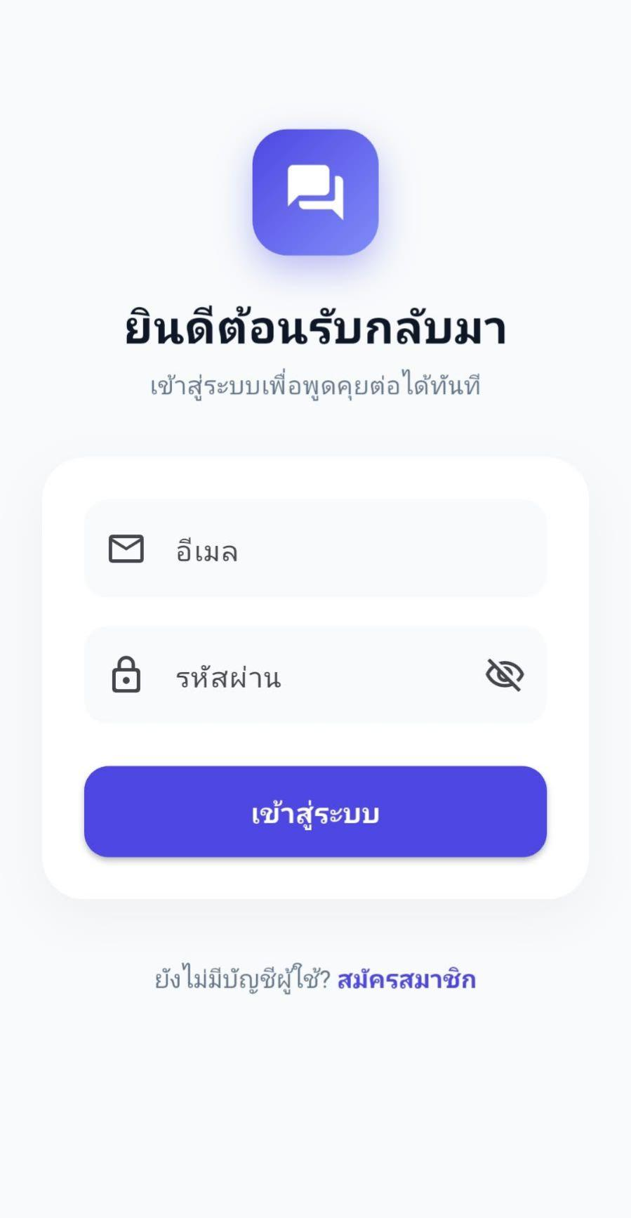 | 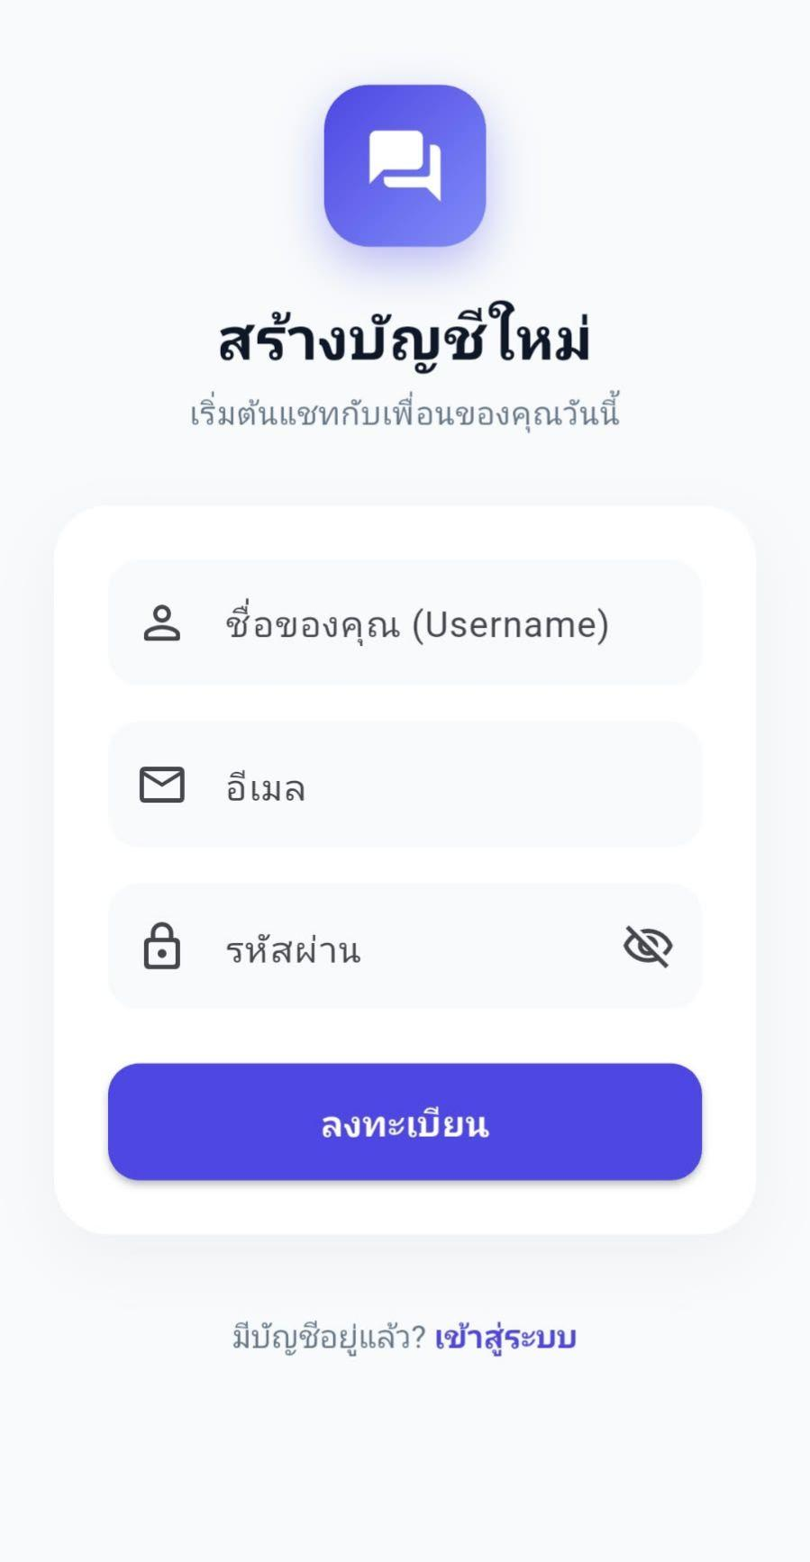 | 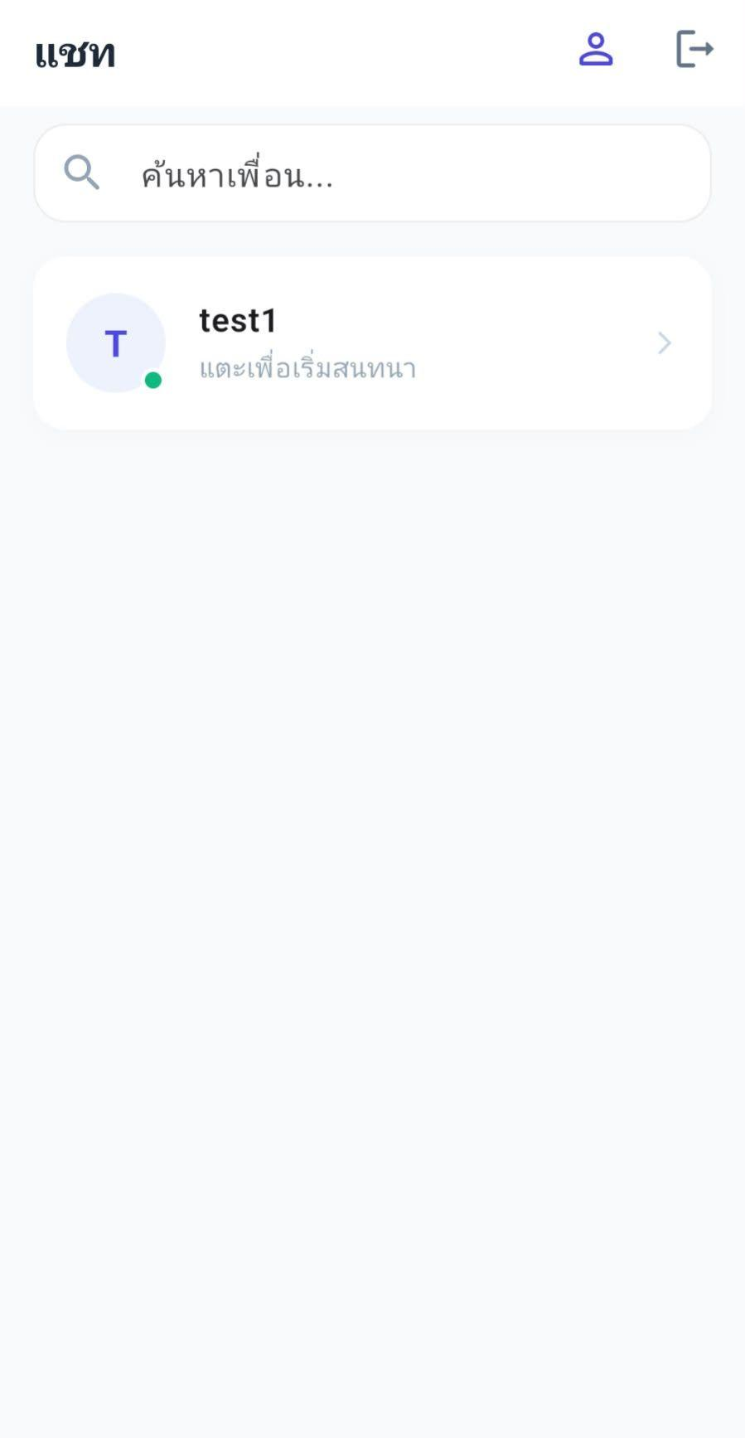
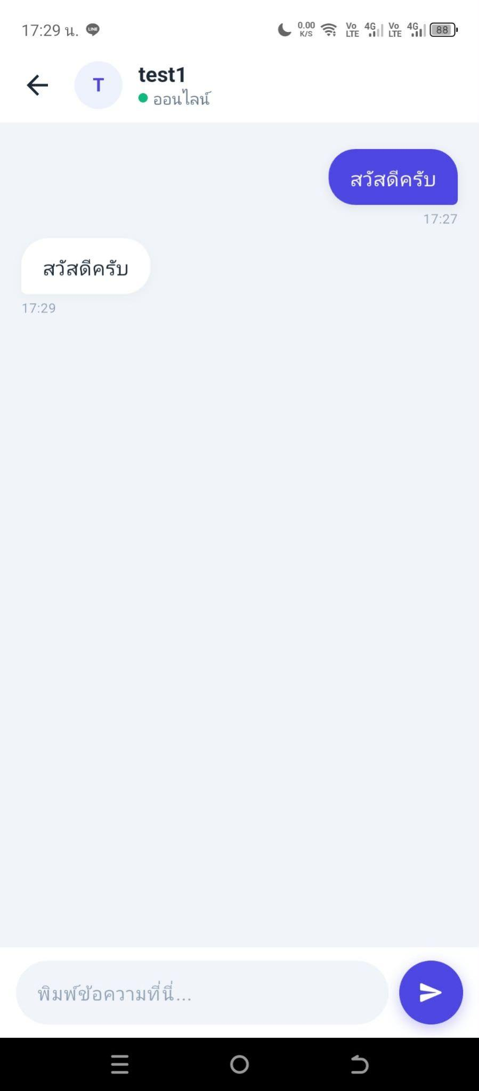 | 